**Indicação Nº 1430/2022**

CÂMARA MUNICIPAL DE ITAPEVI

**ENCAMINHA-SE**

03/05/2022

_______________________

**PRESIDENTE**



**Súmula:** Solicito as providências do Poder Executivo, em realizar a CONSTRUÇÃO com ILUMINAÇÃO de um escadão na viela da Rua Egito nº 289, no Jardim Santa Rita.

**INDICO** à Mesa, depois de ouvido o douto plenário na forma regimental vigente, que seja oficiado ao Excelentíssimo Senhor Igor Soares, Prefeito do Município de Itapevi/SP, que interceda junto à secretaria competente e informe a esta casa sobre a viabilidade em realizar a CONSTRUÇÃO com ILUMINAÇÃO de um escadão na viela da Rua Egito nº 289, no Jardim Santa Rita.

**Justificativa**

Senhor Presidente;

Senhoras Vereadoras;

Senhores Vereadores;

Trata-se de uma reivindicação antiga dos munícipes que procuraram este vereador cobrando providências no sentido de proceder à CONSTRUÇÃO com ILUMINAÇÃO de um escadão na viela da Rua Egito nº 289, no Jardim Santa Rita. Este local é de comum trajeto para moradores que se deslocam em sentido a trabalho, escolas e afins. (segue foto do local)

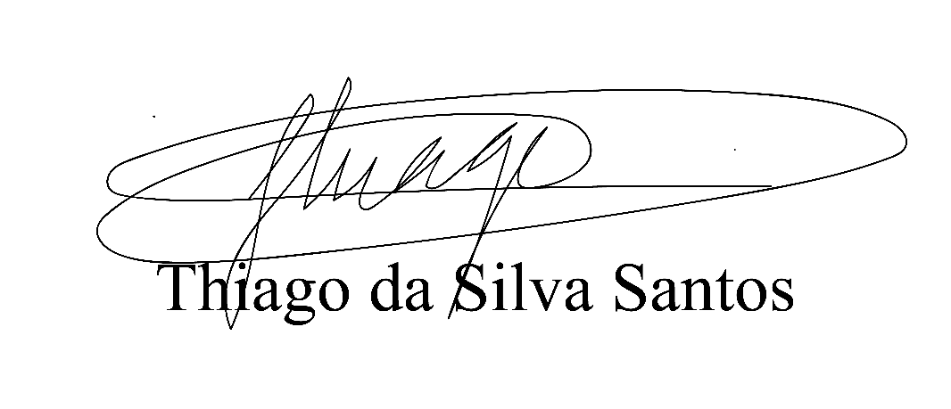

Sala das Sessões Benvindo Moreira Nery, 28 de abril de 2022.

Vereador Thiaguinho

Vice-Presidente

Líder do governo